МЭРИЯ
города Новосибирска
ДЕПАРТАМЕНТ ОБРАЗОВАНИЯ

ГОРОДСКОЙ ЦЕНТР
ИНФОРМАТИЗАЦИИ
«ЭГИДА»

630078, г. Новосибирск,
ул. Ватутина 17/1,
Тел. 314-03-03
egida@nios.ru

Настоящий документ подтверждает, что статья «Повышение уровня познавательного интереса дошкольников через приобщение к культуре родного края» воспитателя МКДОУ детский сад «Родничок» р. п. Линево Чередовой Евгении Валерьевны опубликована в 93 выпуске (февраль, 2021 г.) электронной газеты «Интерактивное образование» – официальном издании Департамента образования мэрии города Новосибирска (свидетельство о регистрации – Эл № ФС 77-56919 от 29 января 2014 года). Адрес статьи в интернете: http://io.nios.ru/articles2/112/10/povyshenie-urovnya-poznavatelnogo-interesa-doshkolnikov-cherez-priobshchenie-k.

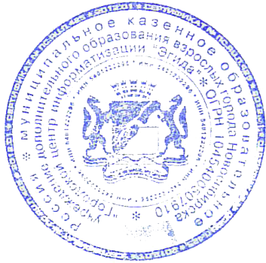
Директор МКУДПО ГЦИ «Эгида» | Р. Ю. Сюзяев

